Муниципальное бюджетное образовательное учреждение
«Ашапская средняя общеобразовательная школа»

ПРОЕКТ
по окружающему миру
Тема «Разнообразие природы родного края»

Работу выполнил:
Нагибин Артём,
Ученик 3 класс
МБОУ "Ашапская СОШ"

Руководитель:
Сафина Екатерина Владимировна
учитель начальных классов
МБОУ "Ашапская СОШ"

Ашап, 2022
Оглавление
Введение 2
ГЛАВА 1. РАСТИТЕЛЬНОСТЬ РОДНОГО КРАЯ 3
1.1. Местность родного края. 3
1.2. Растительность. 3
ГЛАВА 2. ЖИВОТНЫЙ МИР РОДНОГО КРАЯ 6
2.1. Животные. 6
ГЛАВА 3. ОХРАНА ПРИРОДЫ. 8
3.1. Красная книга. 8
3.2. Мероприятия по охране природы. 8
Заключение 9
Список литературы 10

Введение
Природа нашего края очень разнообразна, своим растительным и животным миром. Актуальность выбранной темы заключается в том, что природа сегодня стала неотъемлемой частью нашей жизни. И каждый из людей, кто живёт в нашем крае, должны с любовью и уважением к ней относиться.
Цель проекта является изучение родного края.
Задачи:
- Найти информацию о многообразии природы края и поделиться с нею с одноклассниками.
- Рассказать о растениях и животных, встречающихся в наших местах.
- Подготовить свой итоговый проект и презентацию.

ГЛАВА 1. РАСТИТЕЛЬНОСТЬ РОДНОГО КРАЯ

1.1. Местность родного края.
Мой родной край — Пермский. Он известен своей первозданной природой, с множеством озер, рек, долиной водопадов и причудливыми пещерами с горными грядами и многочисленными лесонасаждениями. Большая часть территории является охраняемой, множество видов животных и трав занесены в «Красную книгу Перми».
Территориально Пермский край занимает западный склон северной части Уральских гор и восточный край Русской равнины. Крайней точкой края с севера является горная возвышенность Саклаимсори-Сяхль, а с юга – небольшая деревня Ельник, относящаяся к Октябрьскому району.
Погодные условия в этом районе комфортны, в летнее время самой высокой температурой считается + 20-30 градусов, а зимой до – 20. На территории Пермского края часто отмечаются грозы и туманы.

1.2. Растительность.
Почти две трети территории края покрыты густыми лесами. По большей части они состоят из ели и пихты. Встречаются в южной тайге деревья лиственных пород: липа, вяз, клён. Ещё дальше к югу начинают попадаться дубравы. Повсеместно можно встретить берёзу.
Средний ярус в лесах занимают кустарники и низкорослые деревья: рябина, черёмуха, можжевельник, вишня.
В лесах много ягод и грибов. Здесь собирают клюкву, голубику, малину, чернику, шиповник, смородину.
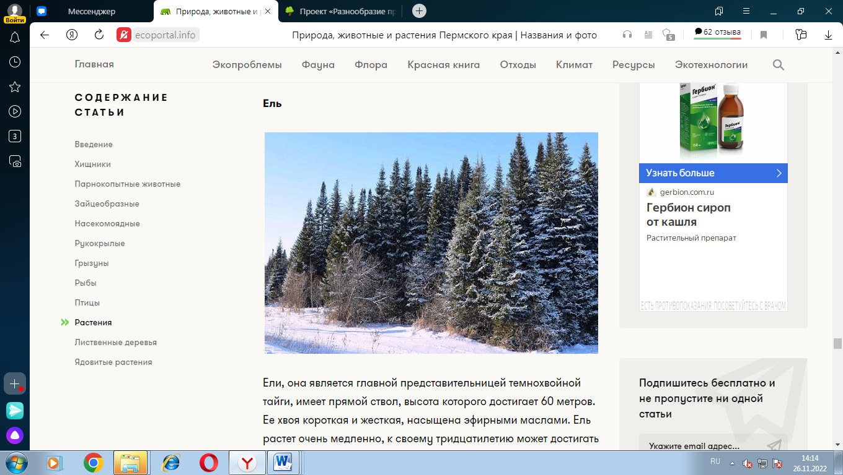
В Пермском крае 70% территории занимают таежные леса, которые состоят из:
Ели, она является главной представительницей темнохвойной тайги, имеет прямой ствол, высота которого достигает 60 метров. Ее хвоя короткая и жесткая, насыщена эфирными маслами. Ель растет очень медленно, к своему тридцатилетию может достигать 30 метров.
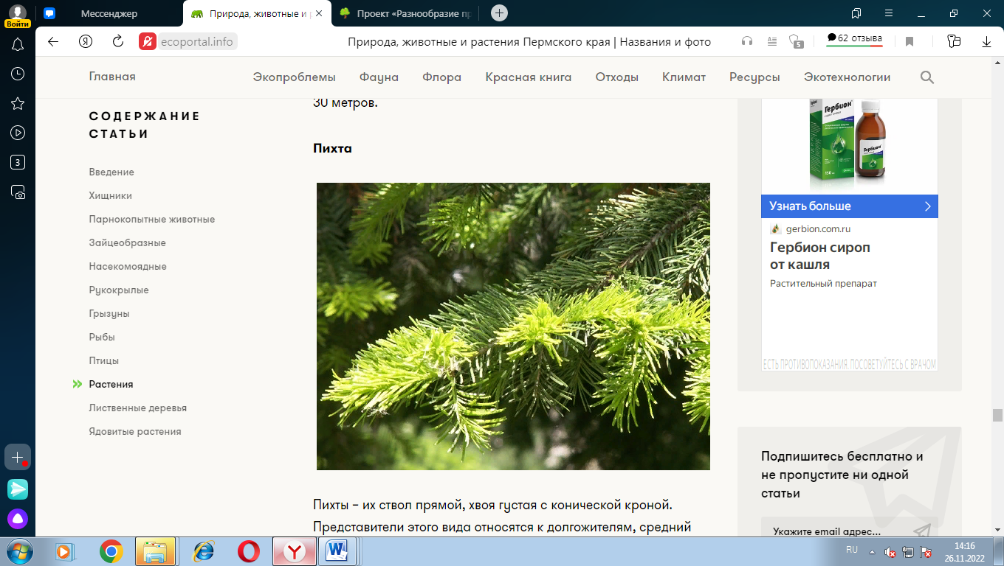
Пихты – их ствол прямой, хвоя густая с конической кроной. Представители этого вида относятся к долгожителям, средний период жизни составляет 250 лет. Ее хвоя мягче чем у ели и чуть длиннее. Из нее добывают масло, а древесину используют для изготовления сувениров.

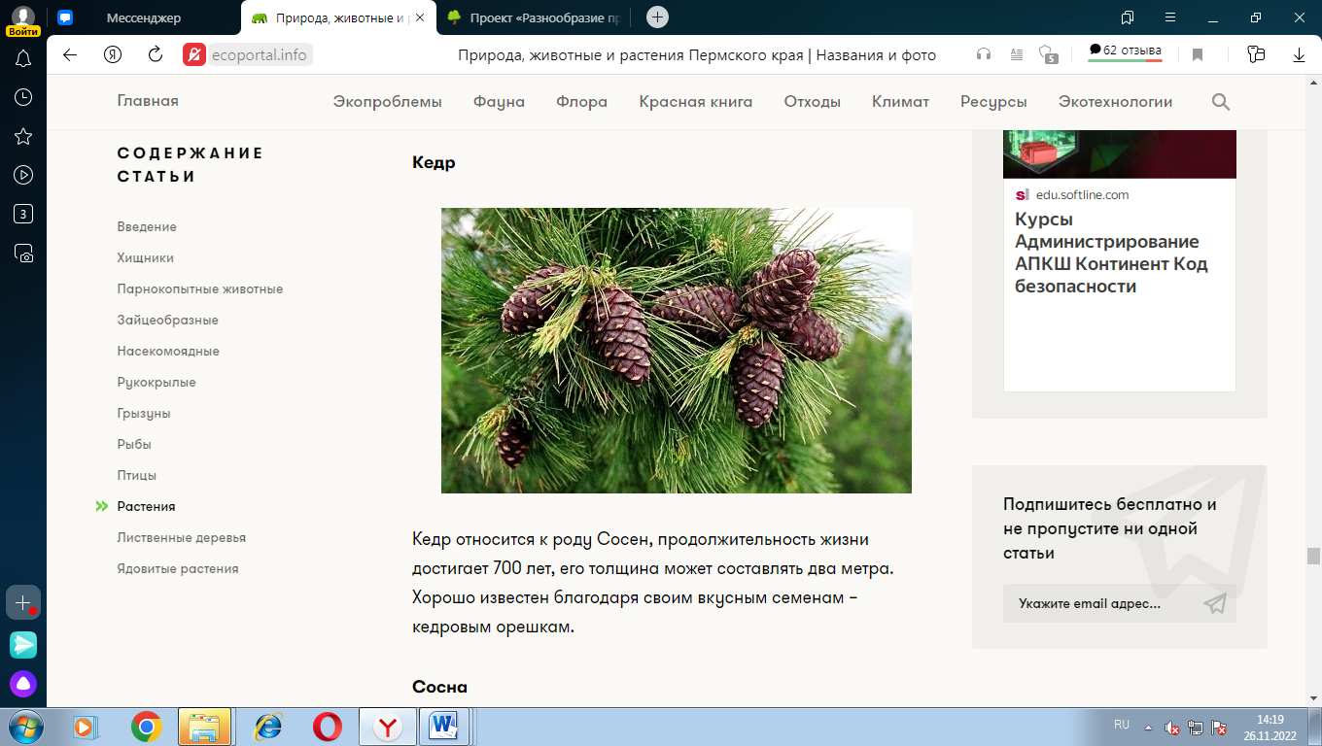
Кедр относится к роду Сосен, продолжительность жизни достигает 700 лет, его толщина может составлять два метра. Хорошо известен благодаря своим вкусным семенам – кедровым орешкам.
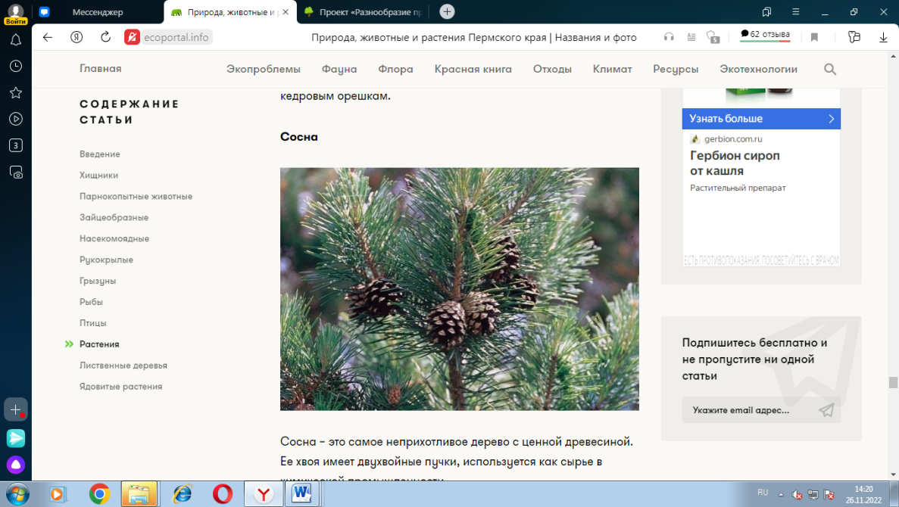
Сосна – это самое неприхотливое дерево с ценной древесиной. Ее хвоя имеет двухвойные пучки, используется как сырье в химической промышленности.
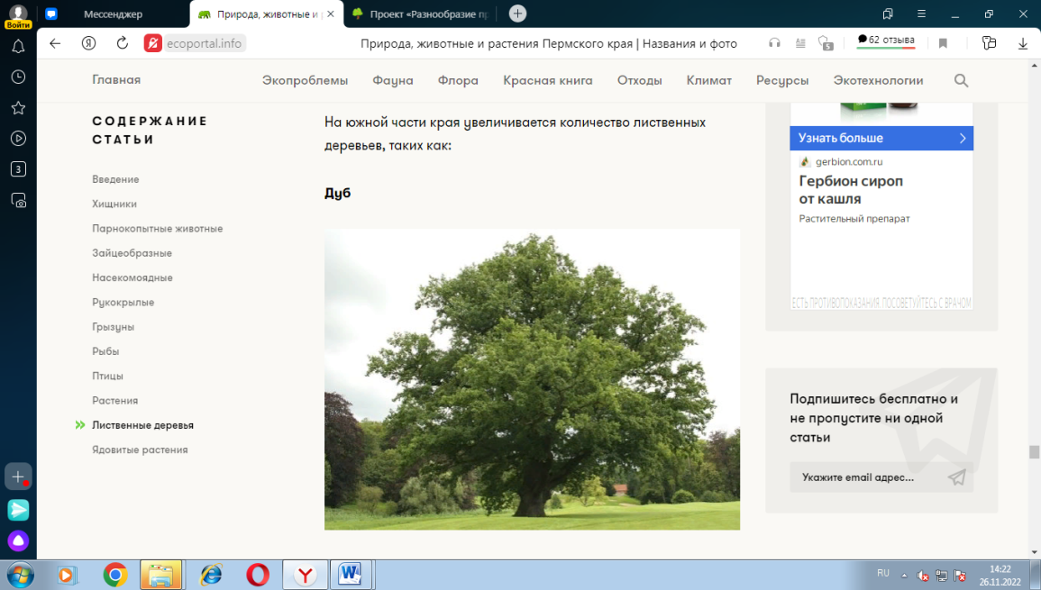
На южной части края увеличивается количество лиственных деревьев, таких как:
Дуб может достигать до 15 метров в высоту и больше 10 метров в диаметре, встречается не очень часто.

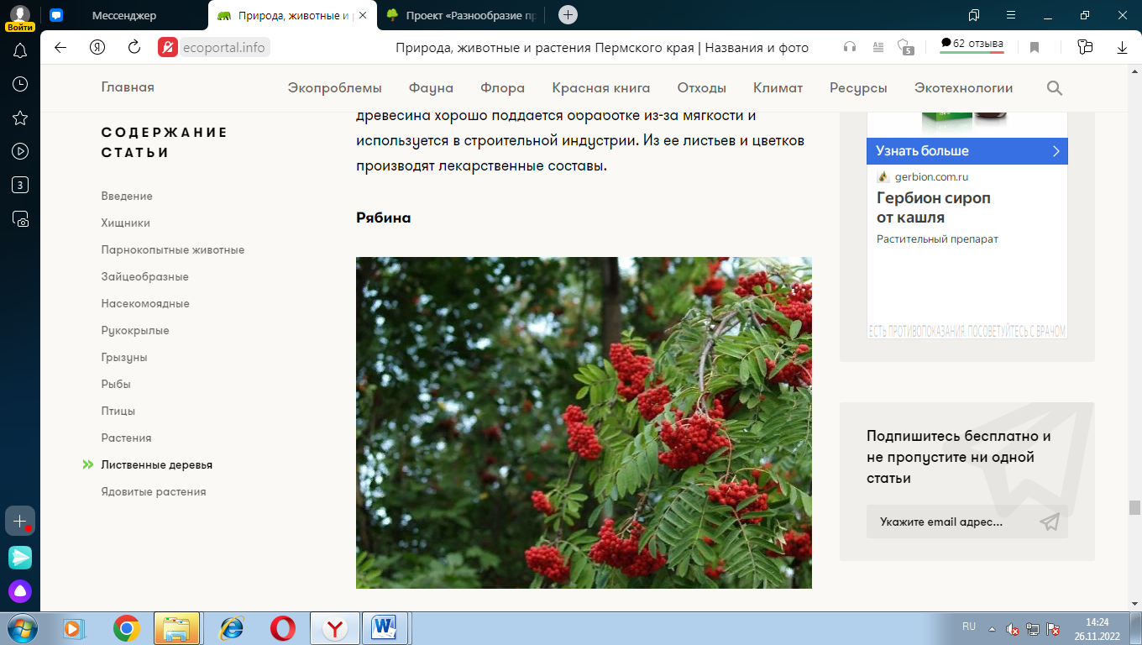
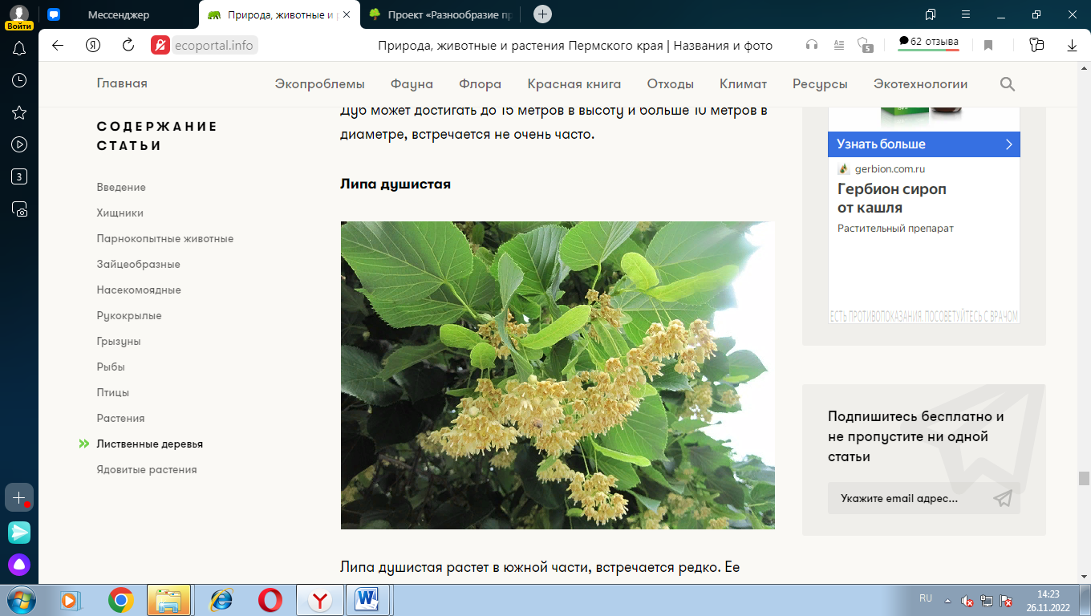
Липа душистая растет в южной части, встречается редко. Ее древесина хорошо поддается обработке из-за мягкости и используется в строительной индустрии. Из ее листьев и цветков производят лекарственные составы.
Рябина растет в тайге, ее используют для изготовления столярных изделия, а ягоды в народной медицине.
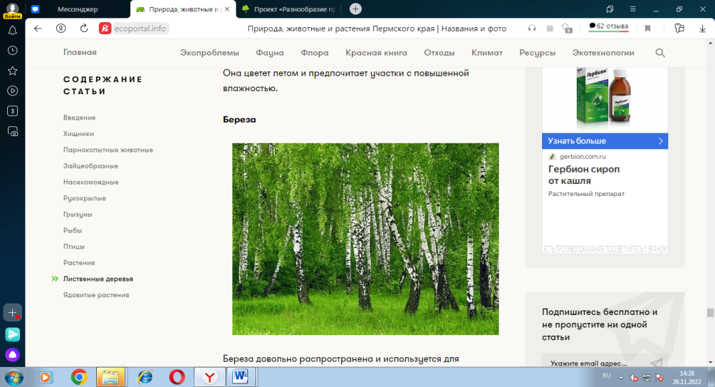
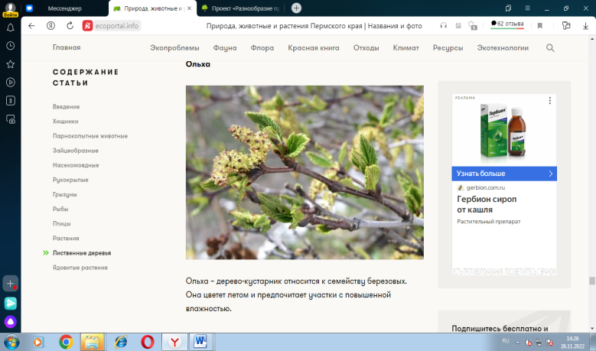
Ольха – дерево-кустарник относится к семейству березовых. Она цветет летом и предпочитает участки с повышенной влажностью.

Береза довольно распространена и используется для строительства лодок и изготовления березового сока.
В лесах имеются как съедобные ягоды, грибы и травы, так и ядовитые.
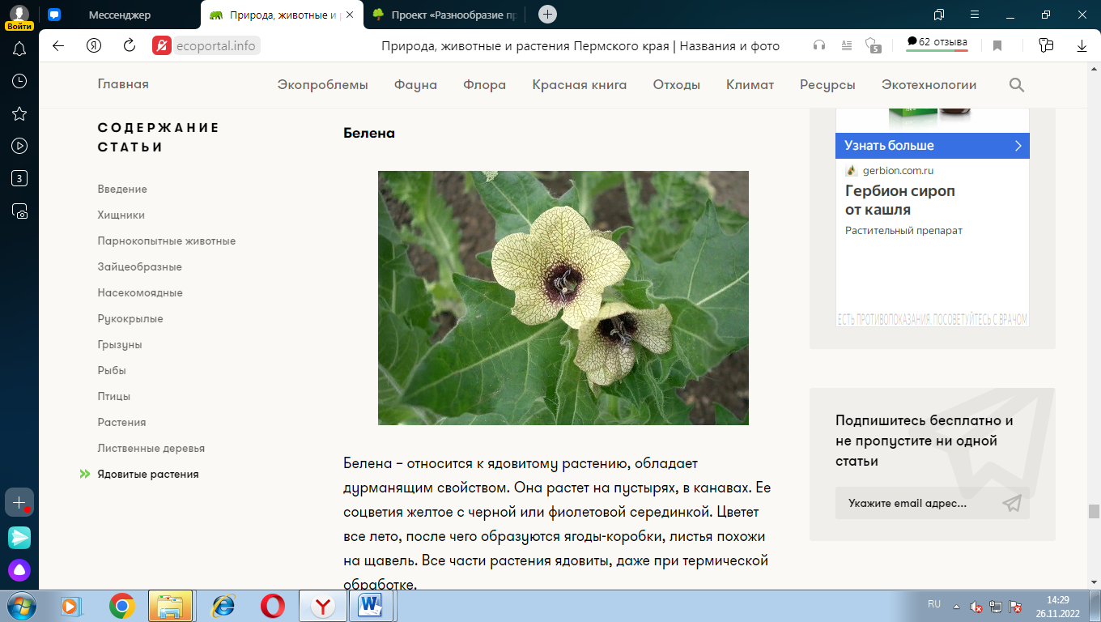
Белена – относится к ядовитому растению, обладает дурманящим свойством. Она растет на пустырях, в канавах. Ее соцветия желтое с черной или фиолетовой серединкой. Цветет все лето, после чего образуются ягоды-коробки, листья похожи на щавель. Все части растения ядовиты, даже при термической обработке.

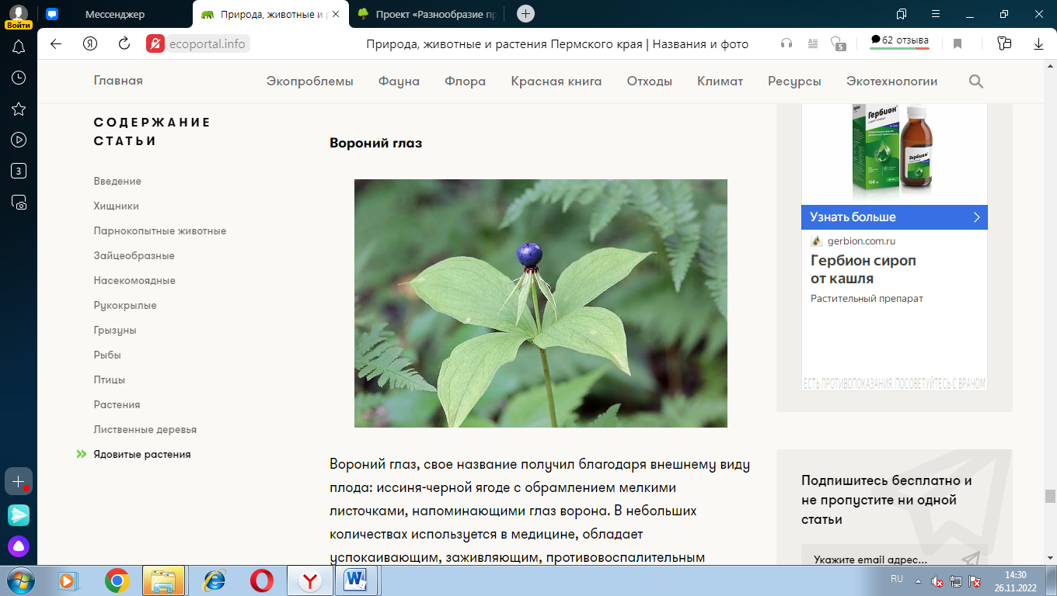
Вороний глаз, свое название получил благодаря внешнему виду плода: иссиня-черной ягоде с обрамлением мелкими листочками, напоминающими глаз ворона. В небольших количествах используется в медицине, обладает успокаивающим, заживляющим, противовоспалительным действием.
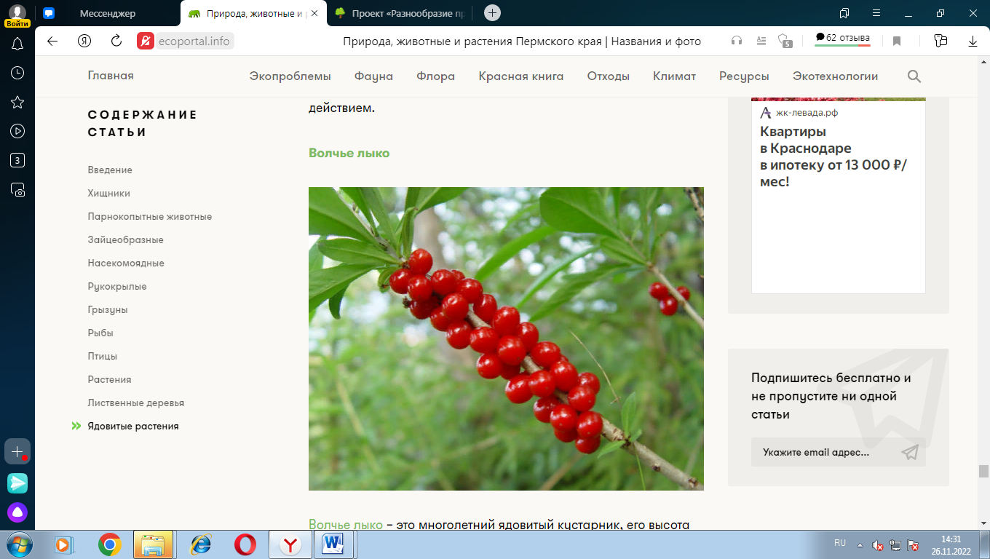
Волчье лыко – это многолетний ядовитый кустарник, его высота достигает одного метра. Это единственный кустарник, который цветет до появления листьев. Его цветки розовые, напоминают сирень, листья напоминают форму яйца, ягоды светло-красные. При отравлении наблюдаются расстройства в работе желудка с покраснениями и волдырями на кожных покровах.
Вот какое большое разнообразие растений существует в Пермском крае. Некоторые из них занесены в Красную книгу, какие-то находятся под защитой.

ГЛАВА 2. ЖИВОТНЫЙ МИР РОДНОГО КРАЯ

2.1. Животные.
Животный мир области весьма разнообразен. У нас водятся более 60 представителей млекопитающих. Хищники представлены небольшим количеством бурых медведей и рысей, росомахой, волками и лисами. В изобилии водятся барсуки.
В регионе традиционно обитает большое количество пушных зверей. Когда-то их добывали охотники в огромных количествах. Это соболь, горностай, куница, ласка, колонок.
Также много в регионе грызунов, белок, зайцев. Из копытных в наших лесах встречаются олени и косули, сюда забредают лоси.
В водоёмах края встречаются бобры и выдры. Там же гнездятся утки, гуси, лебеди.
А вот в лесах обитают другие пернатые. Это глухарь, тетерев, рябчик, дятел, кукушка, вороны. В изобилии водятся синицы, клесты, скворцы, дрозды, ласточки. Из хищных птиц чаще других можно увидеть орла и сову.
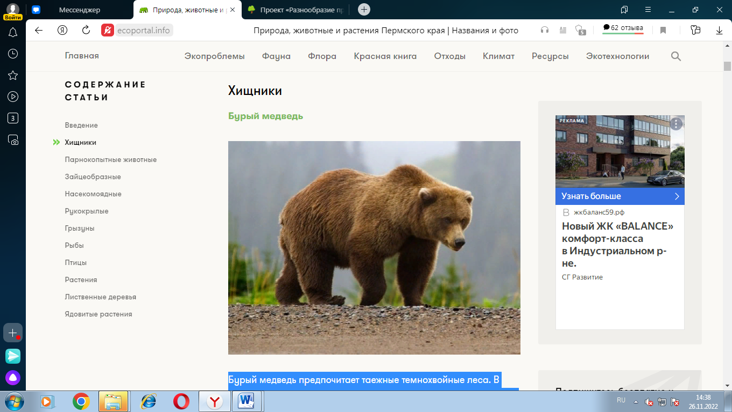
В реках и озёрах края водится огромное количество рыбы. Это щука, язь, судак, ёрш, сом, налим, уклейка.
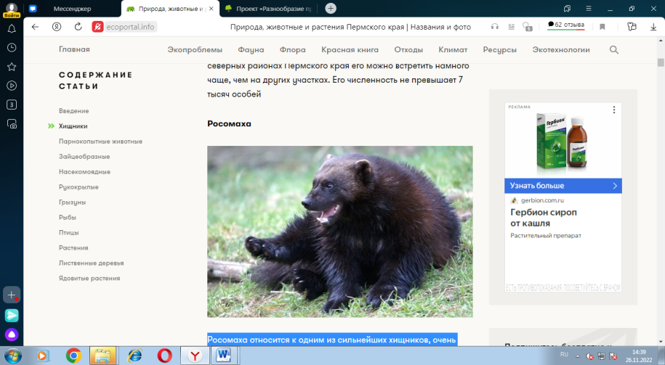
Бурый медведь предпочитает таежные темнохвойные леса. В северных районах Пермского края его можно встретить намного чаще, чем на других участках. Его численность не превышает 7 тысяч особей.
Росомаха относится к одним из сильнейших хищников, очень свирепый вид. Она предпочитает селиться в буреломах и в густой местности. Насчитывается не больше 150 представителей.
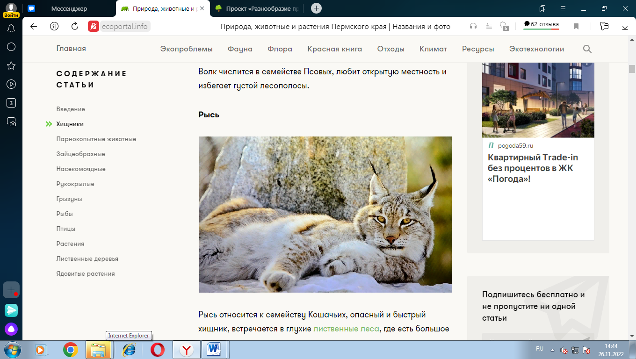
Рысь относится к семейству Кошачьих, опасный и быстрый хищник, встречается в глухие лиственные леса, где есть большое количество схронов, позволяющих оставаться в засаде незамеченным долгое время.
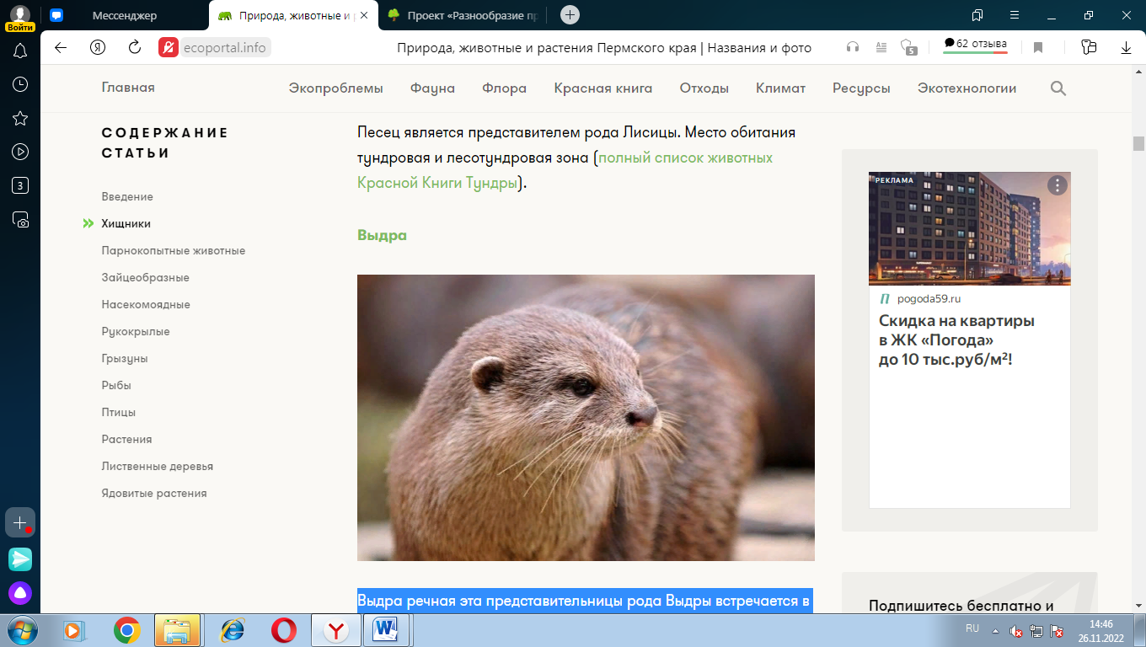
Выдра речная эта представительницы рода Выдры встречается в неглубоких реках с хорошим течением, которое не дает возможности замерзнуть воде в зимний период.

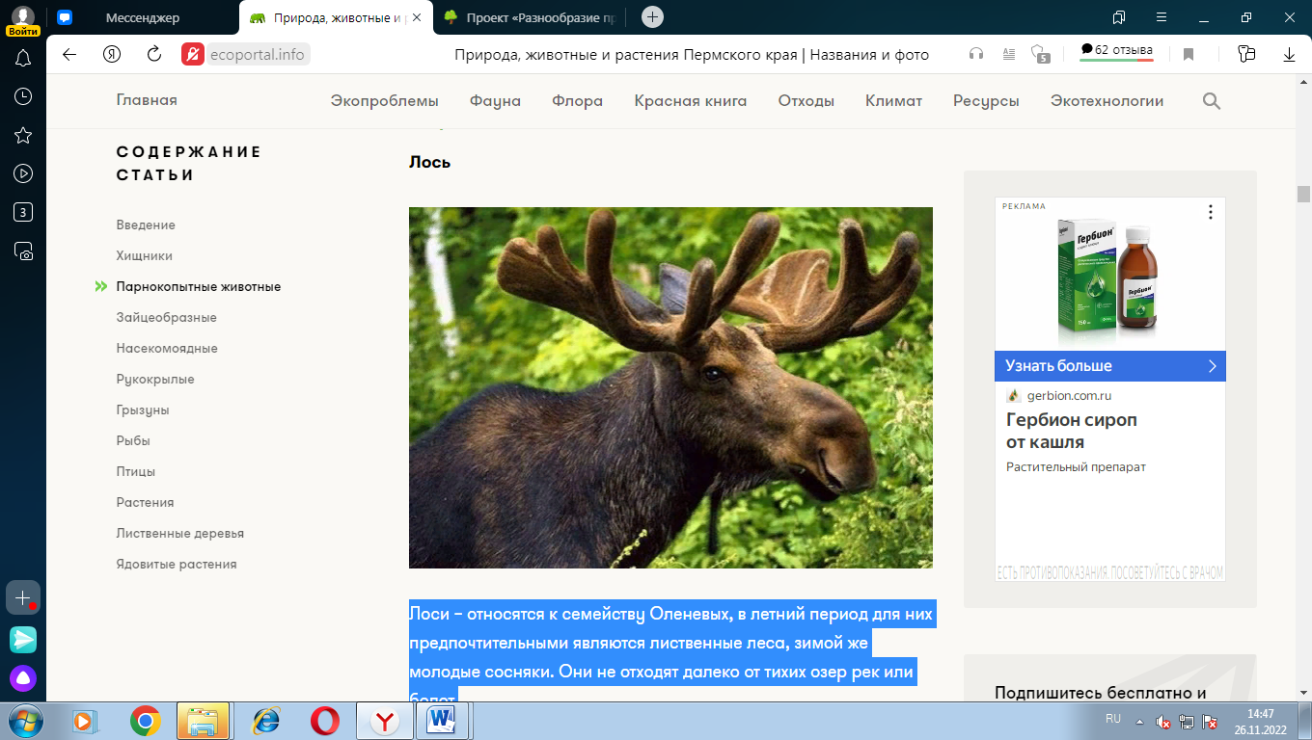
Лоси – относятся к семейству Оленевых, в летний период для них предпочтительными являются лиственные леса, зимой же молодые сосняки. Они не отходят далеко от тихих озер рек или болот.
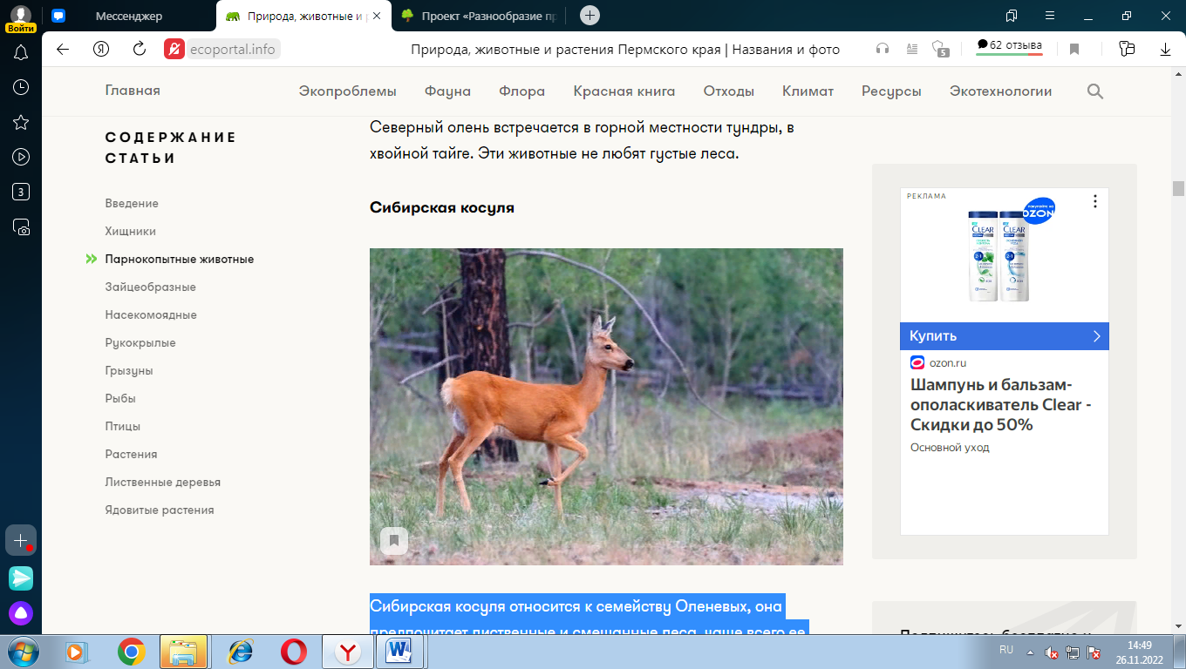
Сибирская косуля относится к семейству Оленевых, она предпочитает лиственные и смешанные леса, чаще всего ее можно встретить на опушке или лугу с высокой травой, кустарниками.
Охота на косулю и оленя строго запрещена, они внесены в Красную книгу. Зато на рысь и росомаху охотиться не возбраняется, а наоборот поощряется, так как они наносят вред местной живности.
Это малая часть животного мира Пермского края. На самом деле есть большое количество их разновидностей. Но также и не малая часть животных занесена в Красную книгу, или находящиеся под защитой.

ГЛАВА 3. ОХРАНА ПРИРОДЫ.

3.1. Красная книга.
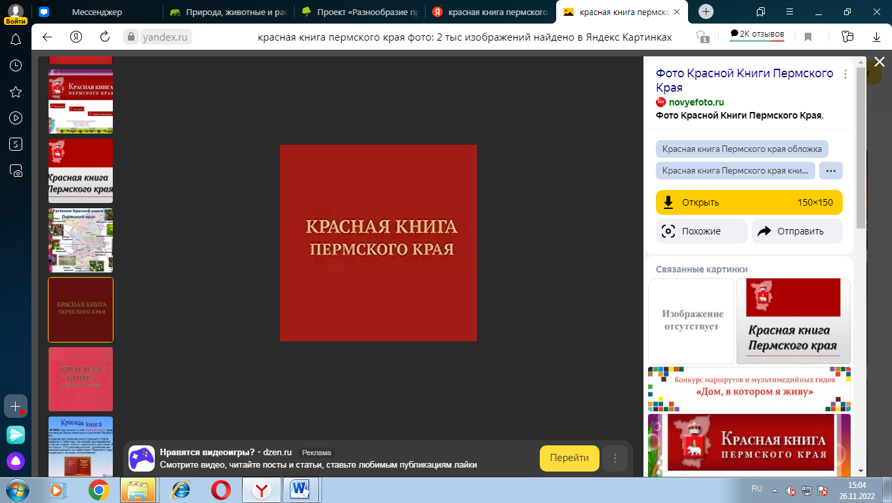
В нашей области многие виды животных и растений оказываются под угрозой исчезновения. Их численность постоянно сокращается. Для охраны и восстановления популяций таких видов в регионе принята Красная книга. В её второе издание попали 102 вида животных и растений.
Среди млекопитающих в список редких попали выхухоль, норка, зайцы беляк и русак, пасюк, бобр.
Из редких птиц в Книге упомянуты беркут, большая выпь, дупель, белая лазоревка, перепел, скопа, филин.
В число редких растений попали адонис весенний, астрагал пермский, венерин башмачок, ковыль перистый, кубышка жёлтая и многие другие.
В число редких рыб попали подкаменщик, форель, таймень, стерлядь.
Страницы Красной книги имеют разные цвета – на белых размещается информация об уже несуществующих, исчезнувших видах животных и растений. Красные страницы содержат сведения о представителях флоры и фауны, находящихся на грани вымирания. Жёлтые страницы предупреждают об угрозе, нависшей над тем или иным видом. А зелёными страницами можно гордиться – на них можно найти спасённые виды животного и растительного мира.

3.2. Мероприятия по охране природы.
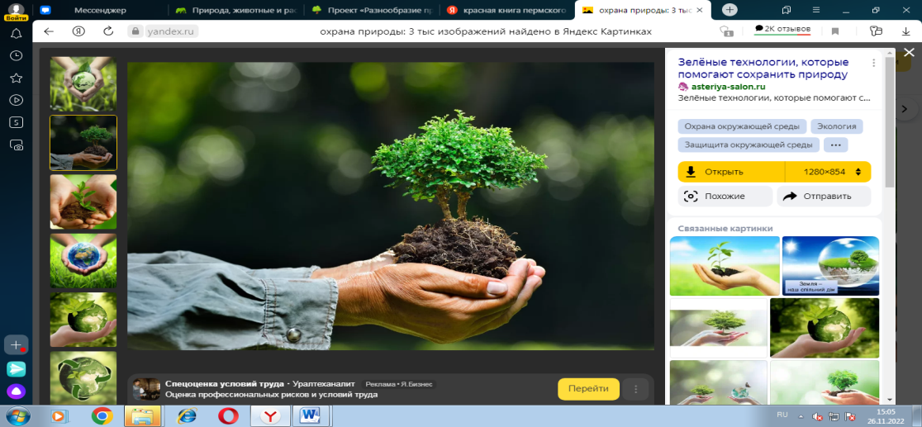
Основными экологическими проблемами края оказываются: выбросы промышленных предприятий и бытовые стоки, вырубка лесов, браконьерство. Этими вопросами занимается Министерство природных ресурсов и экологии.
Для защиты дикой природы в регионе созданы два заповедника: Вишерский и Басеги. Кроме того, в регионе действуют 31 заказник, а почти 200 объектов получили статус памятников природы.

Заключение
Животный и растительный мир моего края отличается большим разнообразием. Но если не заботиться о природе, не защищать её, то это разнообразие может быстро исчезнуть. Поэтому долг каждого ответственного человека всеми силами бороться за сохранность растений и животных, природы в целом. Сохраним природу вместе!
Исходя из этого, можно сделать вывод, что я справился с поставленной целью и задачами.

Список литературы
1. https://ecoportal.info/priroda-permskogo-kraya/
2. https://redbook.permecology.ru/
3. https://karatu.ru/priroda-permskogo-kraya/
4. https://www.syl.ru/article/329984
5. https://vsegda-pomnim.com/priroda/

